
Информационно- аналитический отчет о работе отряда ЮИД

«Красный, желтый, зеленый!» в МАОУ СОШ № 146
за 2017/2018 учебный год.

Во исполнение приказов Министерства общего и профессионального образования Свердловской области и ГУ МВД России по Свердловской области, направленных на предупреждение и сокращение детского дорожно-транспортного травматизма , в целях дальнейшего совершенствования форм и методов работы по предупреждению дорожно-транспортных происшествий с участием несовершеннолетних, а также формирования ответственного отношения участников дорожного движения отряд ЮИД «Красный, желтый, зеленый!» МАОУ СОШ № 146 в 2017-2018 учебном году продолжил активную работу по пропаганде соблюдения правил дорожного движения.
В начале 2017/2018 учебного года, в соответствии с общешкольным планом воспитательной работы и планом мероприятий по профилактике дорожно-транспортного травматизма, были составлены план работы отряда ЮИД совместно с руководителем отряда. Работа отряда ЮИД проводилась в соответствии с утвержденными планами. Причем работа велась не только в школе, но и за её пределами.
Цель работы отряда ЮИД «Красный, желтый, зеленый!»: предотвращение дорожно-транспортных происшествий с участием детей и подростков, воспитание у школьников культуры поведения на улицах и дорогах и обеспечение безопасности дорожного движения на дорогах школы и города.
На 2017/2018 учебный год отряд ЮИД поставил перед собой следующие
задачи:
- активное содействие школе в воспитании подрастающего поколения, выработке у школьников активной жизненной позиции;
- широкое привлечение школьников к пропаганде среди сверстников правил безопасного поведения на дорогах;
- вовлечение школьников в отряды инспекторов движения;
- снижение уровня детского дорожно-транспортного травматизма;
- ориентация школьников на профессии, необходимые в органах внутренних
дел;
- воспитание коллективизма, дисциплинированности, ответственности за свои поступки;
- изучение Правил безопасного поведения на дорогах и улицах;
- овладение навыками проведения работы по пропаганде Правил дорожного
движения и организация этой работы среди детей;
- овладение умениями оказания первой помощи пострадавшим при дорожно-
транспортных происшествиях.
Руководителем отряда ЮИД «Красный, желтый, зеленый!» был назначен педагог-организатор Лукьянов Максим Алексеевич.
На первом заседании 4 сентября 2017 года отряда ЮИД утвержден состав
отряда, командиром которого был избран ученик 5 «Б» класса – Маруненко Данила Дмитриевич. Общее число членов отряда - 10 человек.
Деятельность юных инспекторов движения в 2017/2018 учебном году осуществлялась по направлениям:
- информационная деятельность - выпуск информационных листов по результатам деятельности отряда ЮИД, оформление стендов «ЮИД – сделай свой выбор» и «Уголок безопасности дорожного движения», боевых листков «За безопасность движения» и другой информационной работы, ведение документации отряда: планово-отчетной папки «ЮИД в действии», паспорта отряда.
- пропагандистская деятельность - организация разъяснительной работы по теме безопасности дорожного движения, проведение бесед, викторин, игр, соревнований, конкурсов, тематических утренников, праздников, участие в создании и использовании наглядной агитации методической базы для изучения Правил дорожного движения.
- шефская деятельность – создание и разработка сценариев по ПДД, а также планов совместного сотрудничества с МБОУ детский сад № 100, в целях закрепления знаний правил дорожного движения и умения применять их на практике, подготовка наглядных пособии для малышей, организация среди школьников конкурсов рисунков по теме безопасности дорожного движения, разучивание песен и стихов, помощь учителям начальной школы в проведении викторин «Азбука дорог.
Ребята на протяжении всего учебного года занимались активной пропагандой правил дорожного движения среди учащихся школы: выступали с беседами в классах; участвовали в городских акциях; проводили конкурсы и выставки рисунков; изготавливали листовки; оформляли стенды и др. За отчетный период отрядом ЮИД «Красный, желтый, зеленый!» проведена следующая работа:

1. Организационно-методическая работа
1. В сентябре 2017 года составлен и утвержден план работы отряда на год, совместно с руководителем отряда. Мероприятия, указанные в данном плане, в 2017-2018 учебном году выполнены в полном объеме.
2. 11 сентября 2017 года проведено Общее собрание отряда ЮИД. Повестка дня: утверждение плана работы, состава отряда, распределение обязанностей среди членов отряда.
3. В течение учебного года проводилась активная работа по пропаганде ПДД, изучались материалы, составлялись фотоотчеты, проводились встречи с родителями в присутствии инспектора ГИБДД г. Екатеринбурга.
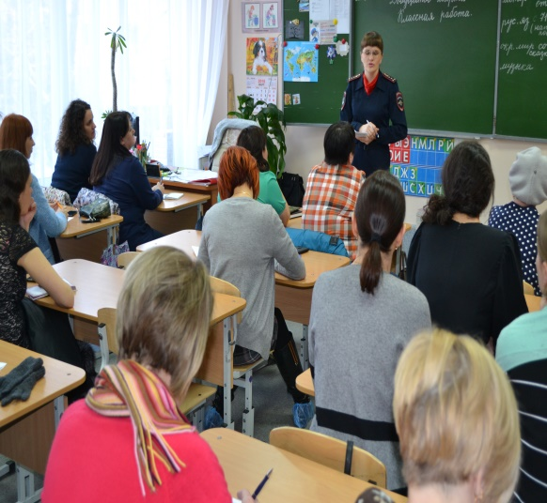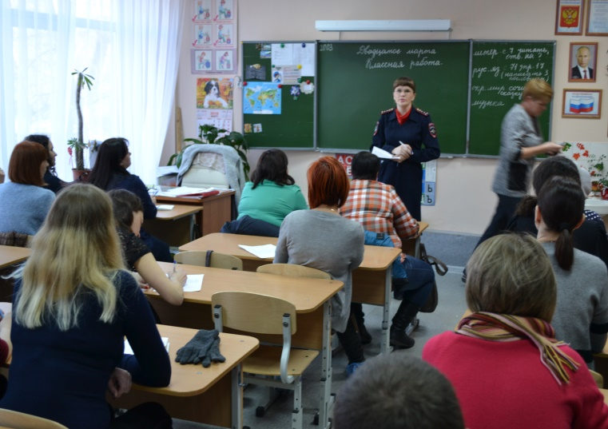

4. Разработаны и подготовлены дидактические материалы для проведения занятий с отрядом ЮИД и с учащимися школы:
- тесты для учащихся 6-8 классов по ПДД;
- вопросы для школьной викторины «Соблюдаю я, соблюдай и ты»
- практикум «Основные положения ПДД. Понятия и термины»;
- практикум «Обязанности пассажира»;
- тесты-карточки для учащихся 1-4 кл;
- игротека для начальных классов: «Проверьте свои знания», «Загадки о дорожном порядке», «Расшифруй послание»;
- материал по ПДД для площадки «Там на неведомых дорожках» в рамках игры для начальных классов «Весенняя карусель»;
- тестовые задания для соревнований «Безопасное колесо» по «Медицине».
5. Систематически в течение года проводились заседания и занятия отряда ЮИД 2 раза в месяц по графику. При подготовке к мероприятиям заседания отряда проводились внепланово по необходимости.
6. Для более эффективной работы отряда, проведения различных мероприятий и системного изучения ПДД обучающиеся начальных классов посещали кабинет по БДД, в котором была разработана учебно-тренировочная программа «Перекрёсток». Занятия проводились по утвержденному расписанию. Обучение по программе «Перекрёсток» позволило членам отряда ЮИД объективно и грамотно оценивать работы и ответы учащихся при проведении разных мероприятий, а также самим успешно выступать на районных, городских конкурсах и соревнованиях.
7. В период с ноября 2017 года по март 2018 года еженедельно по пятницам проводились часовые занятия для велосипедистов 4-6-х классов по отдельной программе с целью подготовки и отбора команды на районные соревнования «Безопасное колесо -2018».
8. Члены отряда ЮИД совместно с руководителем отряда в период с ноября по март 2018 года принимали активное участие в подготовке команды к районному конкурсу «Безопасное колесо - 2018». Ребята знакомили участников с положениями конкурса, планшетами конкурса «Знатоки ПДД», рассказывали основные теоретические вопросы ПДД, напомнили группы дорожных знаков.
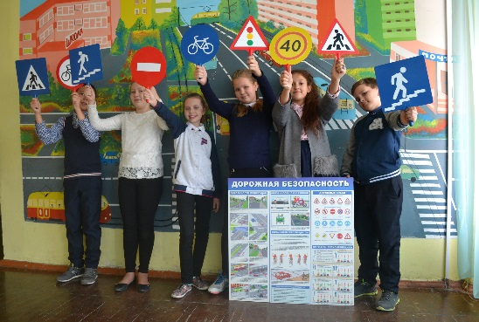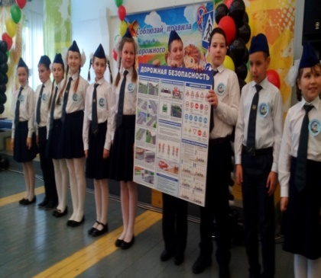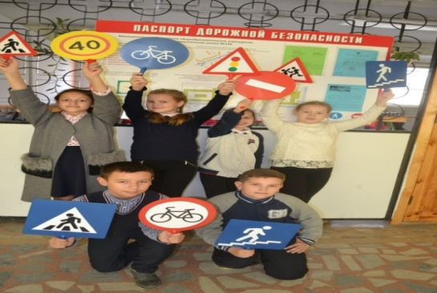

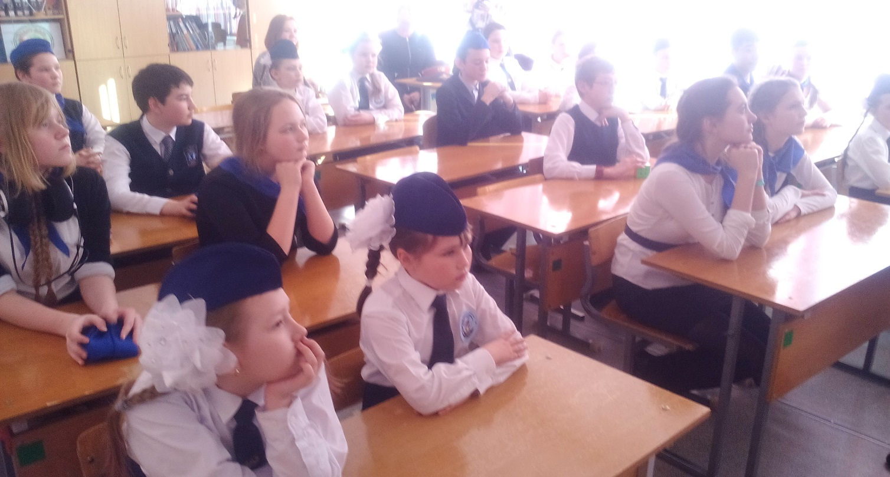

9. 24 мая 2018 года отряд ЮИД МАОУ СОШ № 146 принял активное участие в Областном Молодежном форуме по безопасности дорожного движения в актовом зале автомобильно-дорожного колледжа города Екатеринбурга «Мы за безопасность на дорогах!», где все участники отряда вновь блеснули своими знаниями и умениями владеть теорией и находить выходы из нестандартных ситуаций на дорогах. Каждый из участников был награжден благодарственным письмом Министра общего и профессионального образования Свердловской области.

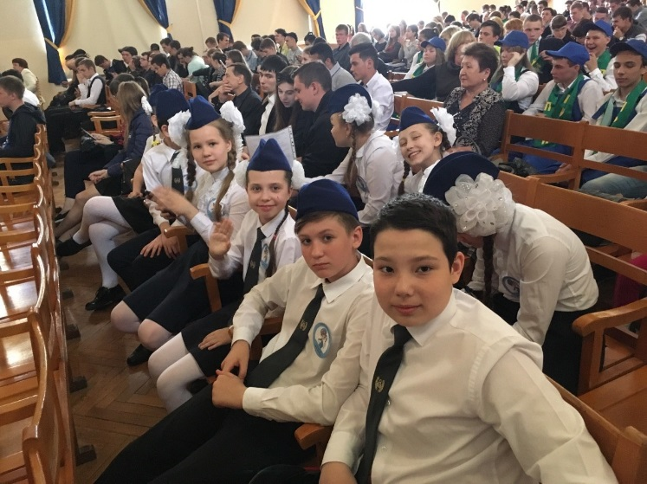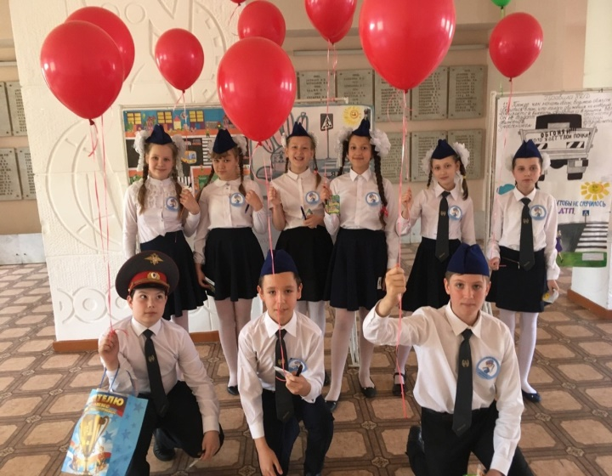
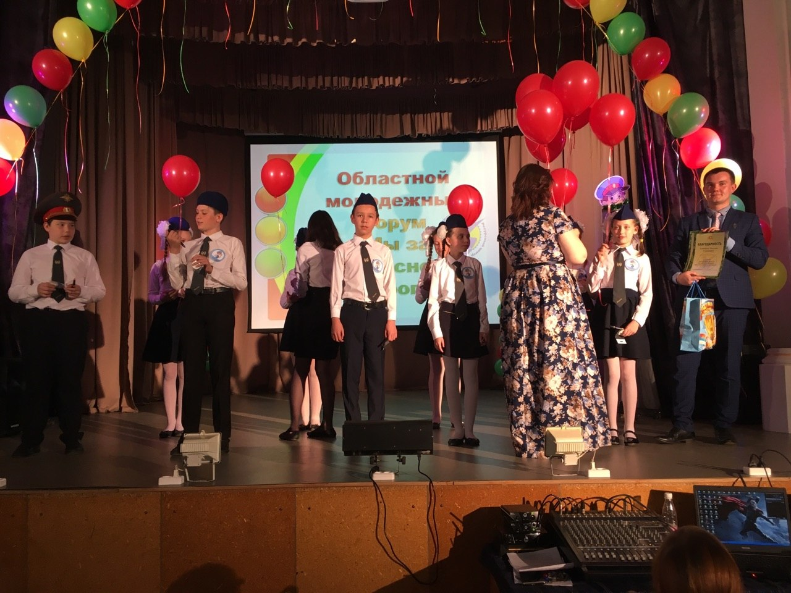
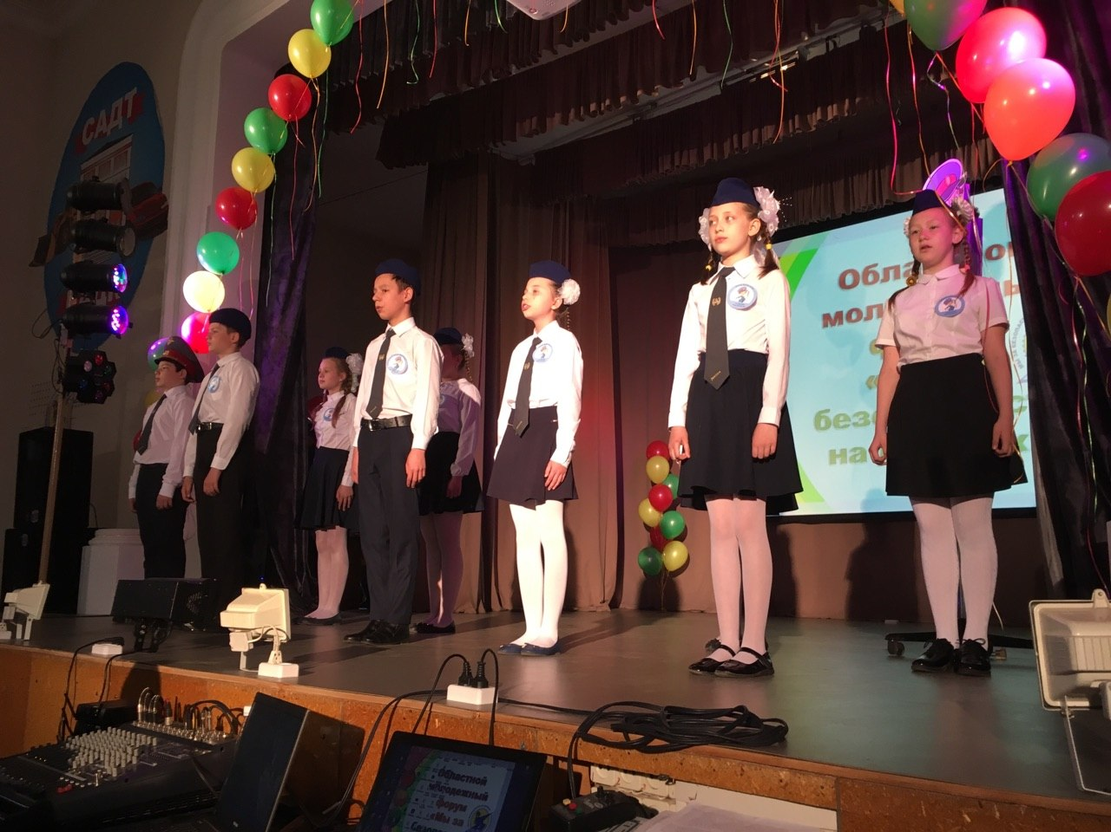
10. 20 мая 2018 года отряд ЮИД принимал участие в выступлении городского конкурса агитбригад Кировского района по безопасности дорожного движения «ЮИД - вчера, сегодня, завтра!» Команда заняла второе призовое место и стала дипломантом 2 степени по результатам подведения итогов конкурса.
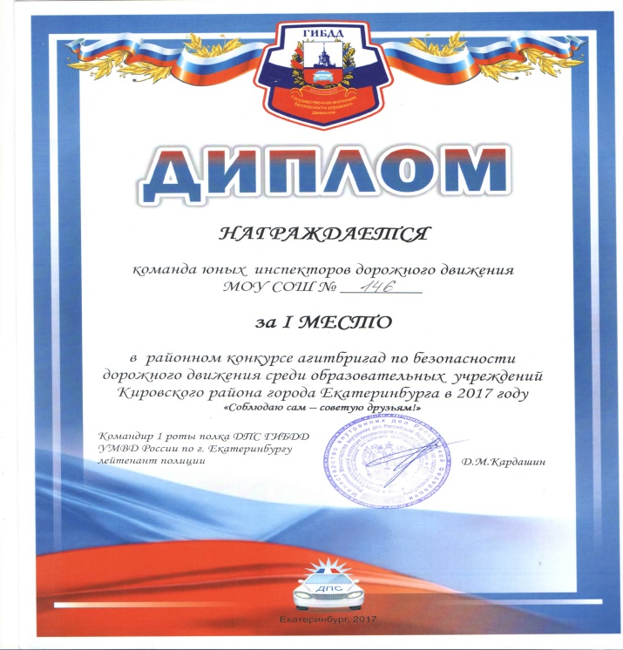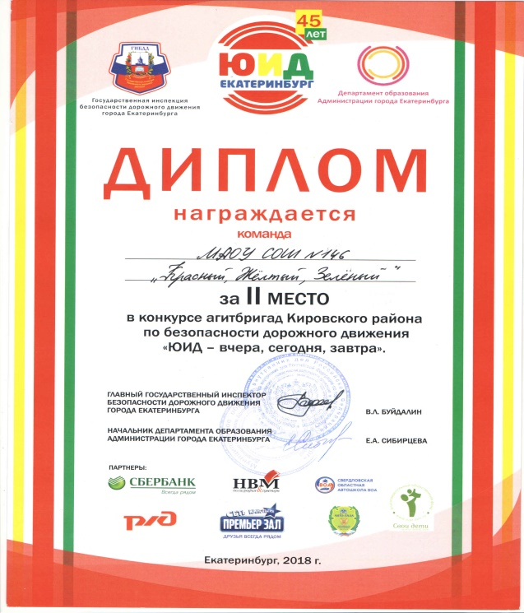
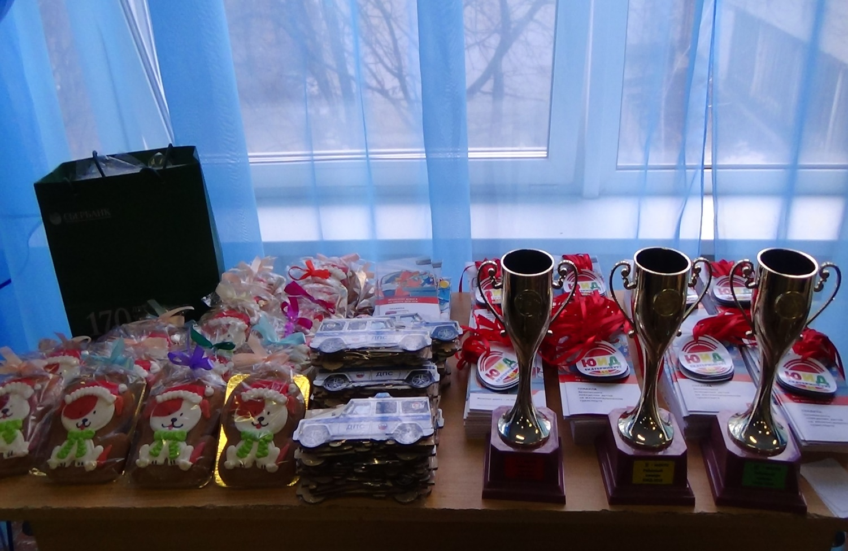

2. Информационная деятельность
В течение года были выпущены боевые листовки и памятки «За безопасность движения», которые размещались на стенде «Уголок безопасности дорожного движения», раздавались учащимся 1-4 классов школы и в классные уголки по ПДД:
- «Тревожная статистика» с анализом дорожно-транспортных происшествий;
- «Правила пешеходного перехода»;
- «Знаешь ПДД – не попадешь в ДТП»;
- Памятки «Скоро каникулы»;
- Памятки Юному Пешеходу;
- «Помните: соблюдение ПДД – залог безопасности!»;
- «Особенности безопасности в зимний период»;
- «Памяти жертв ДТП»;
- «Письмо родителям» с обращением обучать детей правилам дорожного движения всегда, когда для этого предоставляется возможность, и в первую очередь своим примером;
- «Учим ПДД – предупреждаем ДТП»
- боевые листы «Вести из отряда ЮИД» и др.
Обновление материала стенда «Уголок безопасности дорожного движения» проходило систематически.
Также членами отряда ЮИД для праздника «Посвящение первоклассников в пешеходы» были изготовлены медали «Я - пешеход», закладки для книг с основными Правилами дорожного движения и удостоверения пешеходов, которые вручались каждому классу.

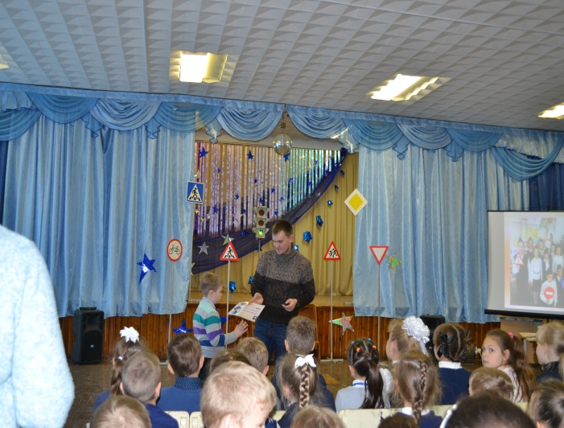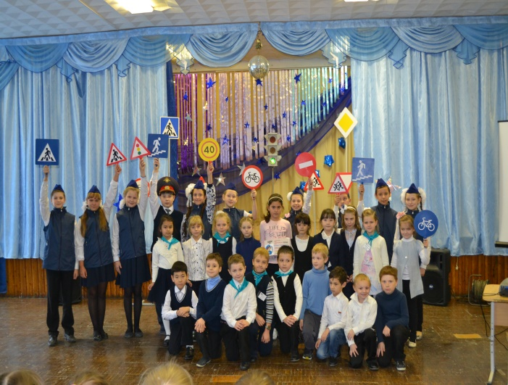
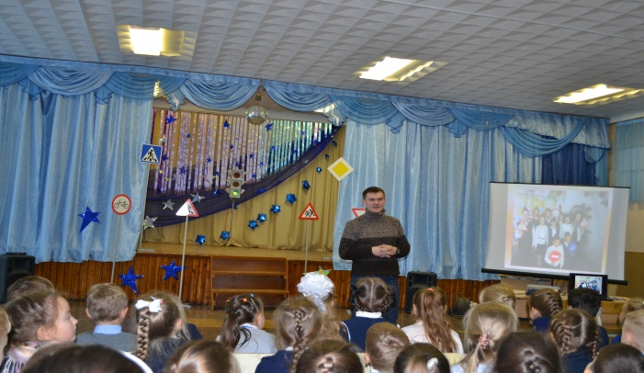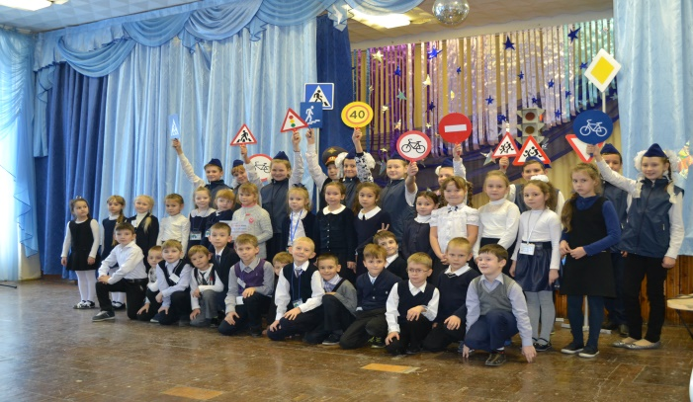
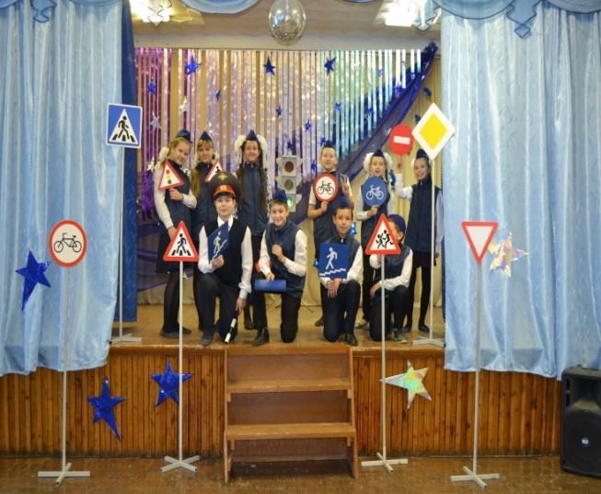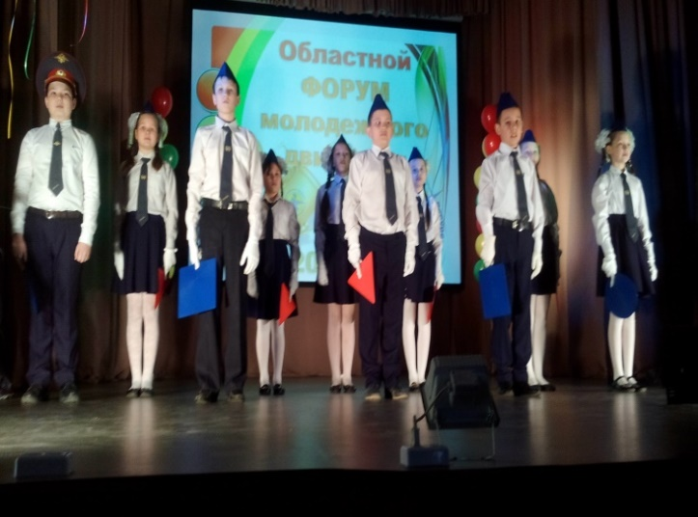
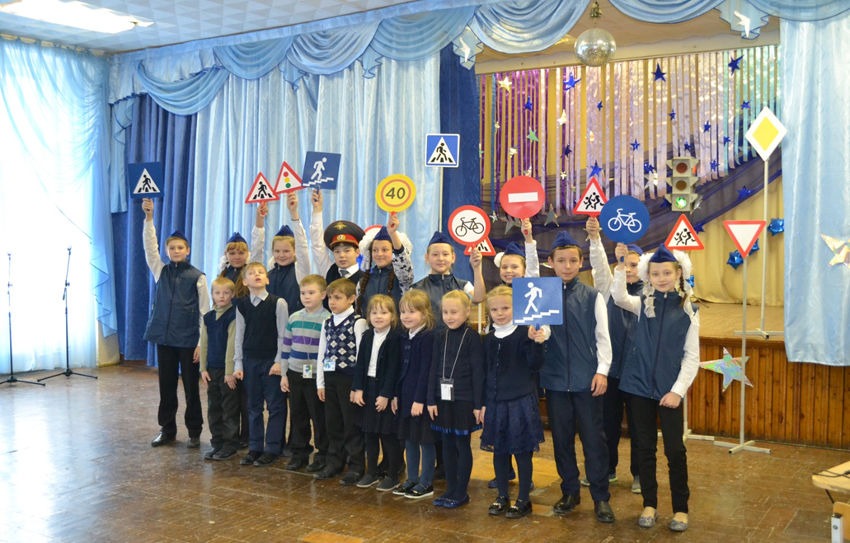
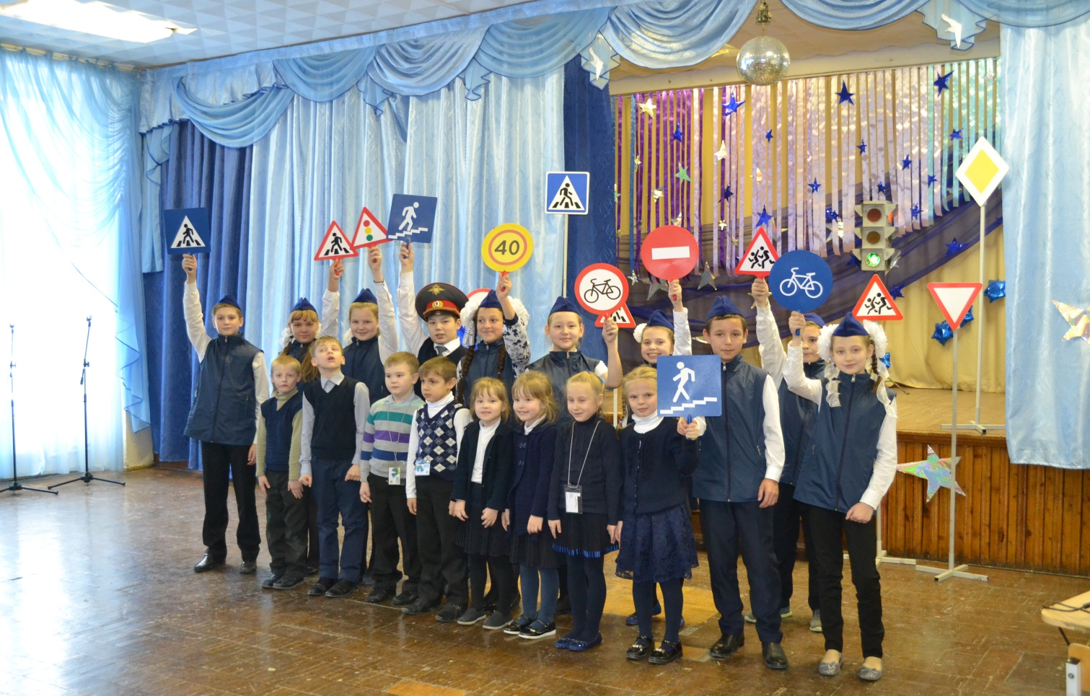Постоянно в течение года велась документация отряда ЮИД: оформлены портфолио отряда и дневник с планово-отчетной папкой.

3. Пропагандистская деятельность
1. В течение года отряд ЮИД проводил беседы минутки по безопасности дорожного движения среди учащихся начальных классов – 1-2 раза в месяц по определенной тематике и перед каникулами с раздачей листовок-памяток «У светофора нет каникул».

2. Приняли участие 01.09.2017 года в Дне безопасности дорожного движения под девизом «1 сентября - День знаний и Правил дорожного движения». На торжественной линейке «Первый звонок» на территории школьного двора отряд ЮИД зачитал письмо-обращение к участникам дорожного движения. Также в этот день отрядом ЮИД совместно с руководителем были проведены уроки по ПДД «По доброй дороге в школу иди» для учащихся всех 1-х классов.
3. Каждую неделю на протяжении всего учебного периода отряд ЮИД
« Красный, желтый, зеленый!» напоминал родителям и обучающимся о правилах безопасного поведения на проезжей части и соблюдении правил ПДД через систему радиооповещения (радиоузел школьной волны).

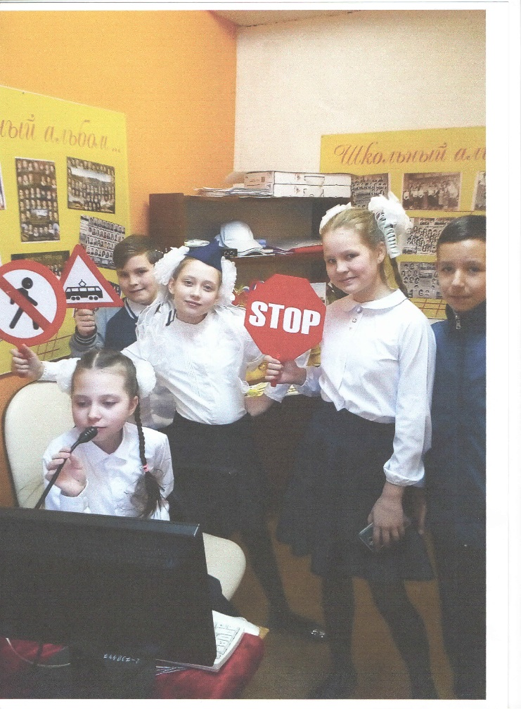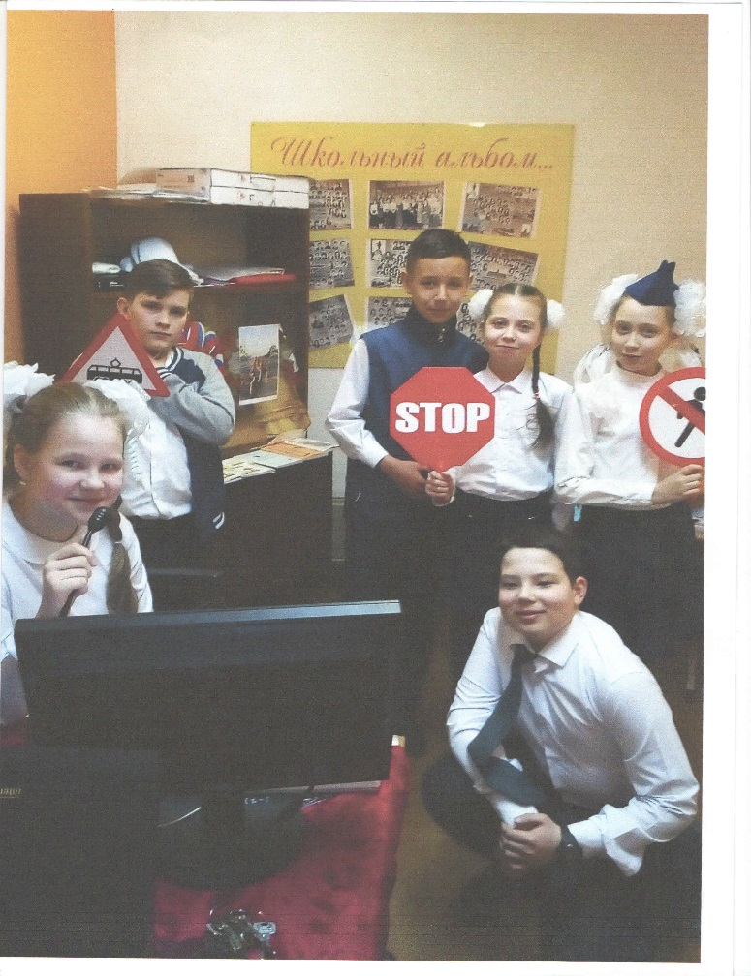

4. Оформлены листы-схемы маршрутов движения «Мой безопасный путь в школу и обратно» в дневниках учащихся начальных классов школы:
− с 15 по 24 сентября 2017 года учащиеся начальной школы оформляли в дневниках листы-схемы маршрутов движения «Мой безопасный путь в школу и обратно»;
− 25 сентября 2017 года отряд ЮИД проверил наличие схем у учащихся, провел беседы «Безопасный путь в школу и обратно» с элементами викторины; отметил лучшие листы-схемы в каждом классе.
4. В рамках профилактических мероприятий «Внимание – дети!» в целях повышения родительской компетентности и ответственности в вопросах предупреждения детского дорожно-транспортного травматизма отряд ЮИД «Красный, желтый, зеленый!» принял участие в Общероссийской акции «Безопасность детей – забота родителей».
Акция в школе проводилась в период с 9 по11 сентября 2017 года. Участники акции - члены отряда ЮИД провели беседы с родителями на родительских собраниях, используя листовку-памятку для родителей с рекомендациями формирования навыков безопасного поведения детей на дороге, разработанную Фондом детских благотворительных программ «Школа юного пешехода». Указанная листовка была вручена каждому родителю. Всего было охвачено 470 родителей учащихся начальных классов.
5. В период перед весенними каникулами с 20.03.2018-25.03.2018г. в МАОУ СОШ № 146 была проведена работа по профилактике безопасности дорожного движения совместно с отрядом ЮИД, целью которой являлось создание условий для формирования у школьников устойчивых навыков безопасного поведения на улицах и дорогах и воспитания грамотных и дисциплинированных участников дорожного движения и пожарной безопасности. Охрана жизни и здоровья детей предполагает организацию обучения правилам дорожного движения и пожарной безопасности таким образом, чтобы у каждого субъекта учебно-воспитательного процесса (учителя, родителя или учащегося) сформировалась жизненно важная потребность не только в изучении, но и соблюдении правил дорожного движения и пожарной безопасности.
В рамках «Недели безопасности» проведены следующие мероприятия по профилактике БДД и ПБ:
- Инструктажи обучающихся на период весенних каникул. 1-11класс количество обучающихся 933
- Беседы по изучению ПДД и ПБ 1-11 класс количество обучающихся 933
- Дополнительные инструктажи обучающихся по ПДД и ПБ 1-10 класс количество обучающихся 910
- Конкурс рисунков «Мы за безопасность» 1-4 класс количество обучающихся 470
- Беседы-презентации «Безопасность на улице и дома» 1-10 класс количество обучающихся 910
- Встреча с сотрудником ГИБДД по безопасности дорожного движения 5-9 класс количество обучающихся 417
- Проведено анкетирование по ПДД сделан общий анализ результатов 1-4 класс 470/ 88,6%; 5-7 класс 248/83,8%; 8-11 класс 215/ 84%.

4. Шефская деятельность
- В рамках совместного сотрудничества и планов взаимодействия с детскими садами для дальнейшего закрепления знаний по правилам дорожного движения, отряд ЮИД « Красный, желтый, зеленый!» в преддверии « Весенних каникул» посетил своих младших сверстников – воспитанников МБОУ детский сад № 100.
Ребятами отряда был разработан целый комплекс мероприятий по безопасности дорожного движения для малышей.
В ходе проведения мероприятия членами отряда ЮИД совместно с руководителем отряда в игровой и стихотворной форме, было рассказано о правилах поведения на дороге и о необходимости неукоснительного соблюдения правил дорожного движения.
Разъяснены на схеме паспорта дорожной безопасности садика наиболее часто встречающиеся опасные дорожные ситуации при переходе улицы и местах ожидания общественного транспорта.
Юные воспитанники без труда узнали дорожные знаки, которыми обозначают «Пешеходные переходы» на улицах и дорогах, значения сигналов светофора и повторили свои правильные действия на его сигналы «Красный», «Желтый» и «Зеленый», правила перехода проезжей части.
- Для более старших воспитанников МБОУ детский сад № 100 отрядом ЮИД МАОУ СОШ № 146 была проведена акция «Шагающий автобус» с выходом на ближайший перекресток.
В ходе мероприятия члены отряда ЮИД познакомили детей детского сада из старшей группы на местности с такими терминами и понятиями ПДД как «тротуар», «проезжая часть», «дорога», «пешеход», «пешеходный переход» и дорожными знаками, регулирующими движение пешеходов.

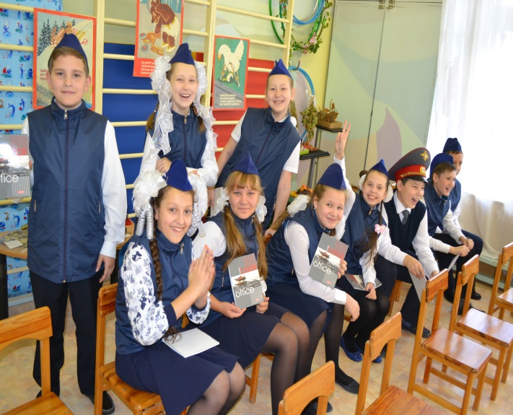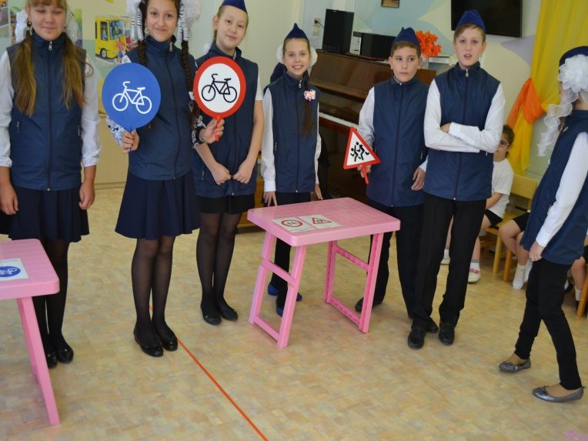
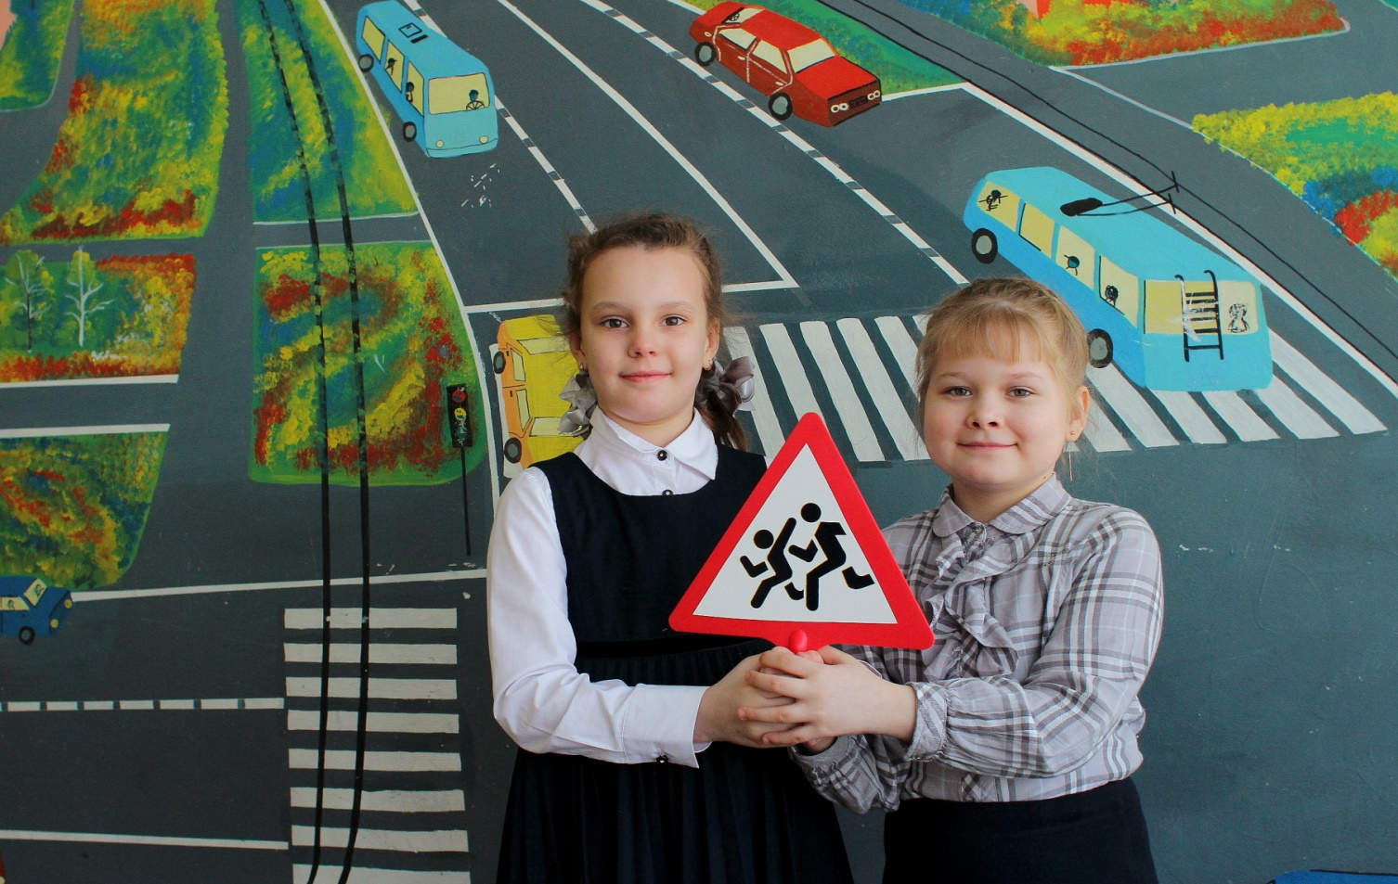
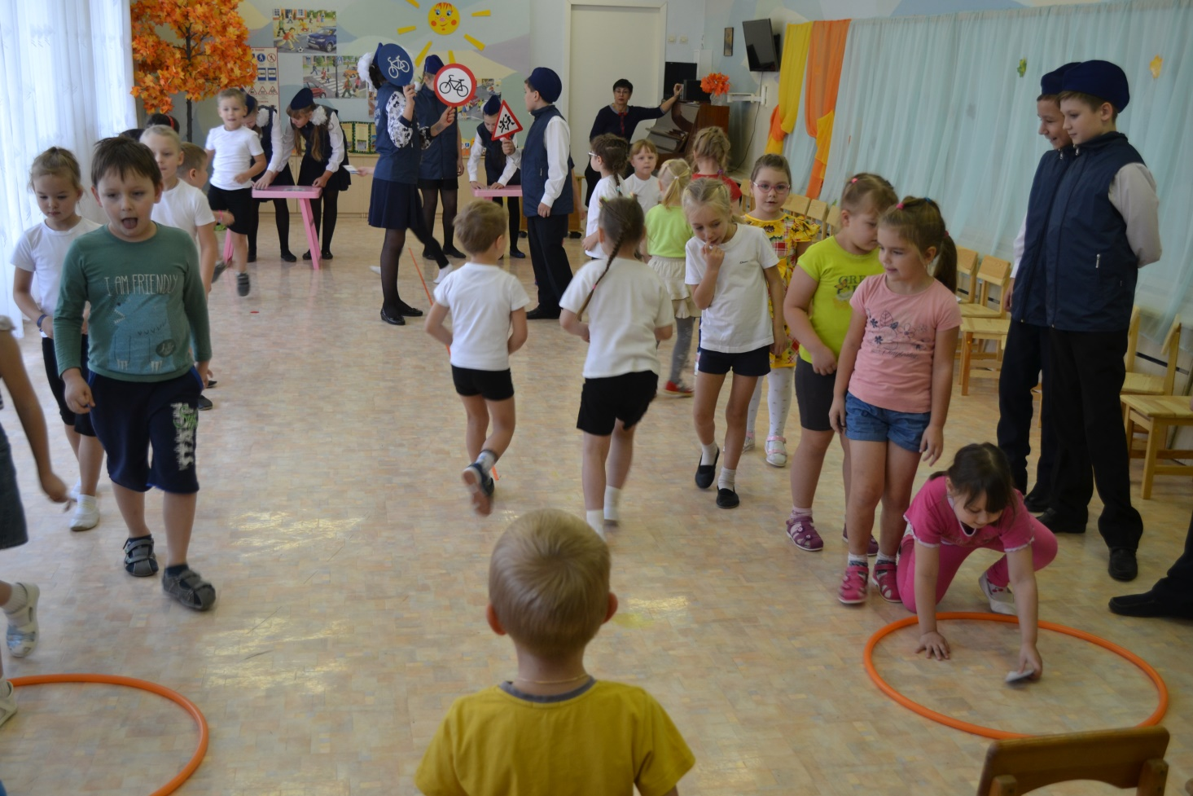

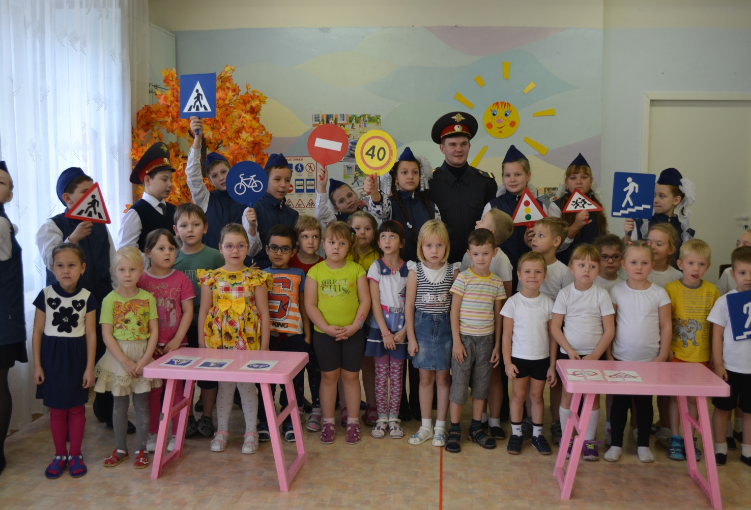

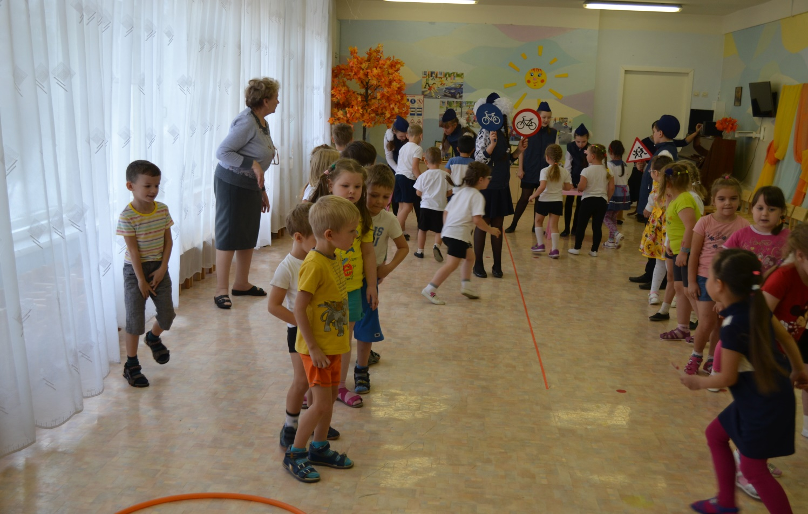

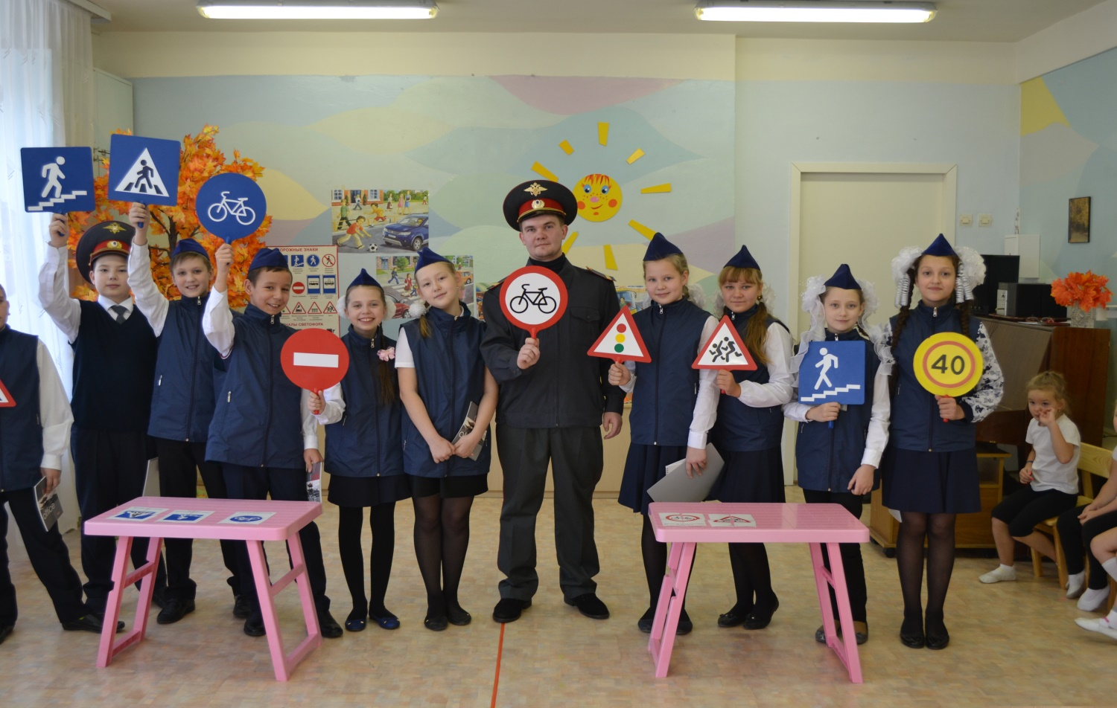

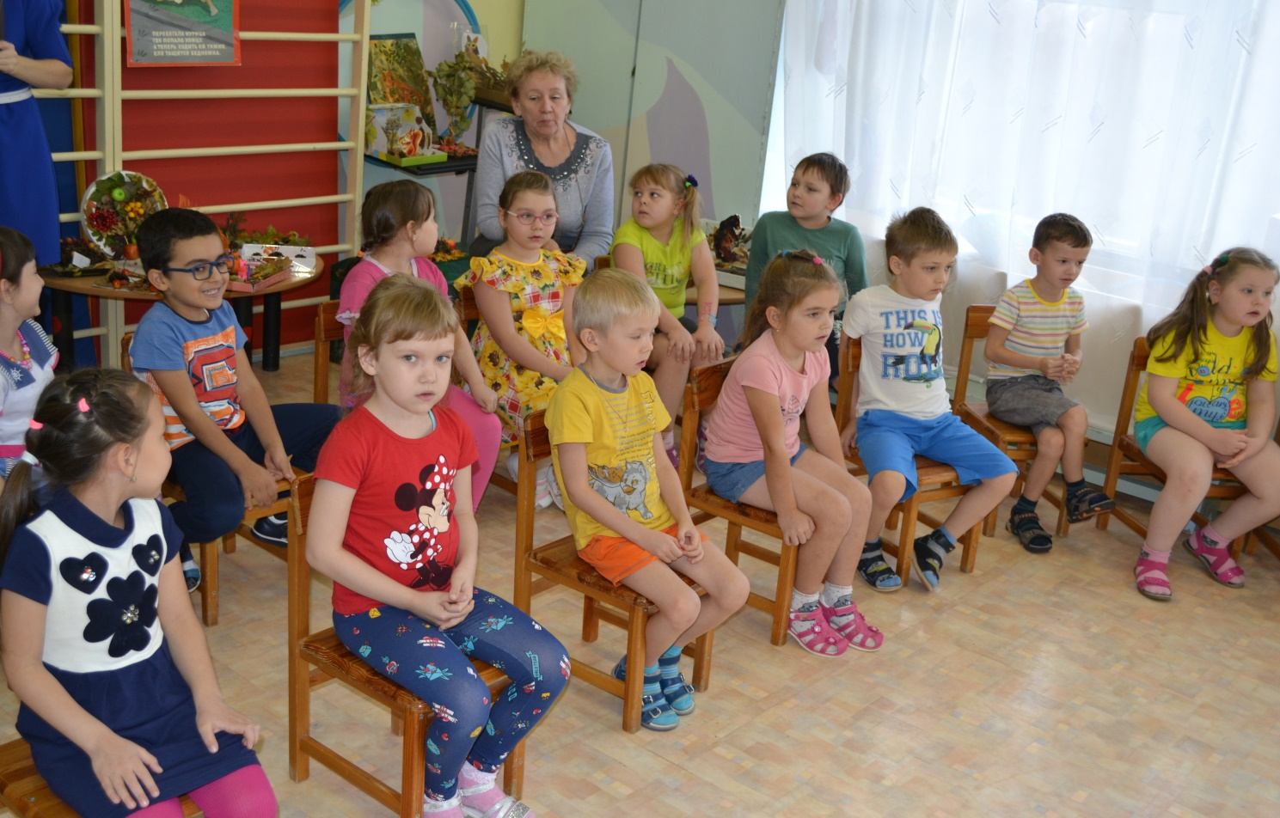

Отряд ЮИД принимал участие во всех акциях и оперативно - профилактических мероприятиях, проводимых ГИБДД на территории города в 2017-2018 учебном году.
Хорошей традицией стало приглашение инспекторов ГИБДД для проведения бесед с учащимися. Так в рамках широкомасштабной акции «Дорога требует дисциплины» по безопасности дорожного движения инспектором ГИБДД по пропаганде безопасности дорожного движения были проведены беседы в 1-4 классах школы.
Капитан полиции Куляне Олеся Михайловна рассказала учащимся о главных правилах движения для пешеходов, об опасных «ловушках», которые подстерегают пешеходов на дороге, напомнила основные дорожные знаки, касающиеся юных участников дорожного движения, а также повторила с учащимися начальной школы сигналы светофора. Инспектор ГИБДД напомнила, что только знание правил дорожного движения может спасти от беды на дороге.

С 7 по 12 декабря 2017 года отрядом ЮИД проведены в игровой форме беседы в начальной школе «Юный пешеход» с использованием материала игры «Юный пешеход».

В апреле 2018 года в МАОУ СОШ № 146 были проведены соревнования школьного отборочного тура конкурса-фестиваля « Безопасное колесо-2018». Цели и задачи отборочного этапа: - совершенствование форм и методов работы отряда ЮИД «Красный, желтый, зеленый!» МАОУ СОШ № 146 по предупреждению дорожно-транспортных происшествий с участием детей и подростков;
- воспитание законопослушных участников дорожного движения, пропагандирующих безопасность на дорогах;
- отбор участников на районный этап конкурса-фестиваля «Безопасное колесо - 2018».
В соответствии с планом работы отряда ЮИД школьный отборочный тур соревнований был запланирован и проведен в 2 этапа.
1-й этап - теоретический - был проведен 5 апреля 2018 года. В первом теоретическом этапе приняли участие учащиеся 3-4-5 классов.
В теоретическом этапе проведены конкурсы «Правила дорожного движения» и «Медицина» в соответствии с городским положение о конкурсе-фестивале «Безопасное колесо-2018».
2-й этап - практический - конкурсы «Фигурное вождение» и «Автогородок» были проведены 6 апреля 2018 года.
По результатам отборочного тура было принято решение направить на городской конкурс команду 4-х классов, которая набрала наибольшее количество баллов в теоретической и практической части.

5. Участие в акциях и слетах
- В сентябре 2017 года отряд ЮИД принял участие во Всероссийской акции «Внимание, дети! » и в мероприятиях Недели безопасности дорожного движения, посвященных началу нового учебного года, а также в Дне безопасности дорожного движения под девизом «1 сентября - День знаний и Правил дорожного движения!».
- В период с 5 сентября по 25 сентября 2017 года отряд ЮИД « Красный, желтый, зеленый!» принял участие в областной акции «Безопасный маршрут школьника».
Цель акции: активизация работы по профилактике дорожно-транспортного травматизма и обеспечения безопасности несовершеннолетних, закрепление у детей и подростков навыков безопасного поведения на улицах и дорогах.
В рамках акции в школе проведены следующие мероприятия:
- Уроки по ПДД в 1-4 классах «Безопасная дорога с детства» (08.09.2017г); Отрядом ЮИД обновлены стенды: уголок «ЮИД в действии!» и Уголок дорожной безопасности»;
- Классные часы с 5 по11 класс «Безопасный маршрут» (с 11.09. по 15.09.2017 г.), отряд ЮИД «Красный, желтый, зеленый!» в 1 – 4 классах провел тематические беседы-минутки «Безопасное движение в районе школы»
Используя схему района школы, члены отряда ЮИД объяснили учащимся начальной школы, где и по каким улицам должны быть проложены безопасные маршруты в школу и обратно домой.
- Конкурс на лучший маршрутный лист «Безопасный путь «Дом - школа - дом», выставка рисунков «По безопасному пути в школу надо мне идти!».
- Во всех классах прошли родительские собрания «Безопасность детей – забота родителей». Отряд ЮИД «Красный, желтый, зеленый!» подготовил памятки для учащихся и родителей и детей «Безопасность на дороге!».
- Отряд ЮИД «Красный, желтый, зеленый!» посетил учащихся начальной школы с тематической игрой на макете «Будь осторожен на дорогах города!»

В течение года отряд ЮИД принимал участие в различных областных акциях и мероприятиях. Была организована и проведена широкомасштабная акция «Дорога требует дисциплины» по безопасности дорожного движения в период с 28.10.2017 года по 11.11.2017 года, посвященная обеспечению дорожной безопасности в период осенних каникул.
В рамках акции проведены беседы - минутки, выпущены листовки о соблюдении ПДД на каникулах.
Приняли участие в целевых тематических мероприятиях, посвящённых празднику «День матери» в период с 18.11.2017года по 24.11.2017 года.
Организован и проведен декадник безопасности дорожного движения «За безопасность на дорогах» в период с 25.12.2017 года по 11.01.2018года. В рамках декадника проведены викторины по ПДД, беседы с учащимися начальных классов, выпущены листовки «Особенности зимнего периода на дороге».

6. Участие во внеклассных мероприятиях школы

В течение года школьный отряд ЮИД занимался не только пропагандисткой работой по предотвращению дорожно-транспортных происшествий с участием детей, подростков и обеспечением безопасности дорожного движения на дорогах школы и города, но и принимал активное участие в общественной жизни школы и вовлечению в культурно – массовые мероприятия всех учащихся:
- Принял участие в мероприятиях, посвященных Дню Учителя - члены отряда ЮИД красочно оформили школу к празднику и выступили на концерте.
- Подготовил и провел акцию «С весенним праздником, учителя!», посвященную международному женскому дню 8 марта;
- Организовал и провёл совместно с активом совета старшеклассников МАОУ СОШ № 146 развлекательно-познавательную игру по станциям «Весенняя карусель» для учащихся 1-4 классов, тема которой была посвящена Правилам дорожного движения.
- Принял участие 24 мая 2018 года в праздничном оформлении школы к празднику «Последний звонок»

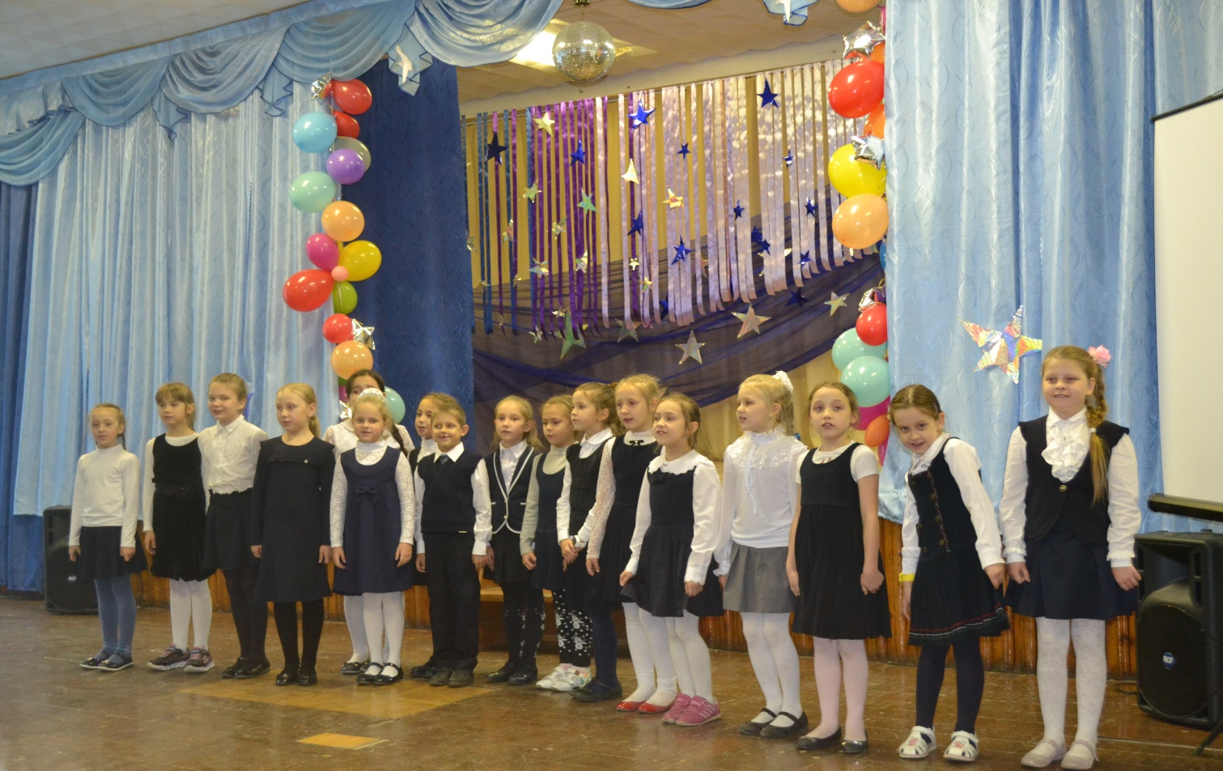

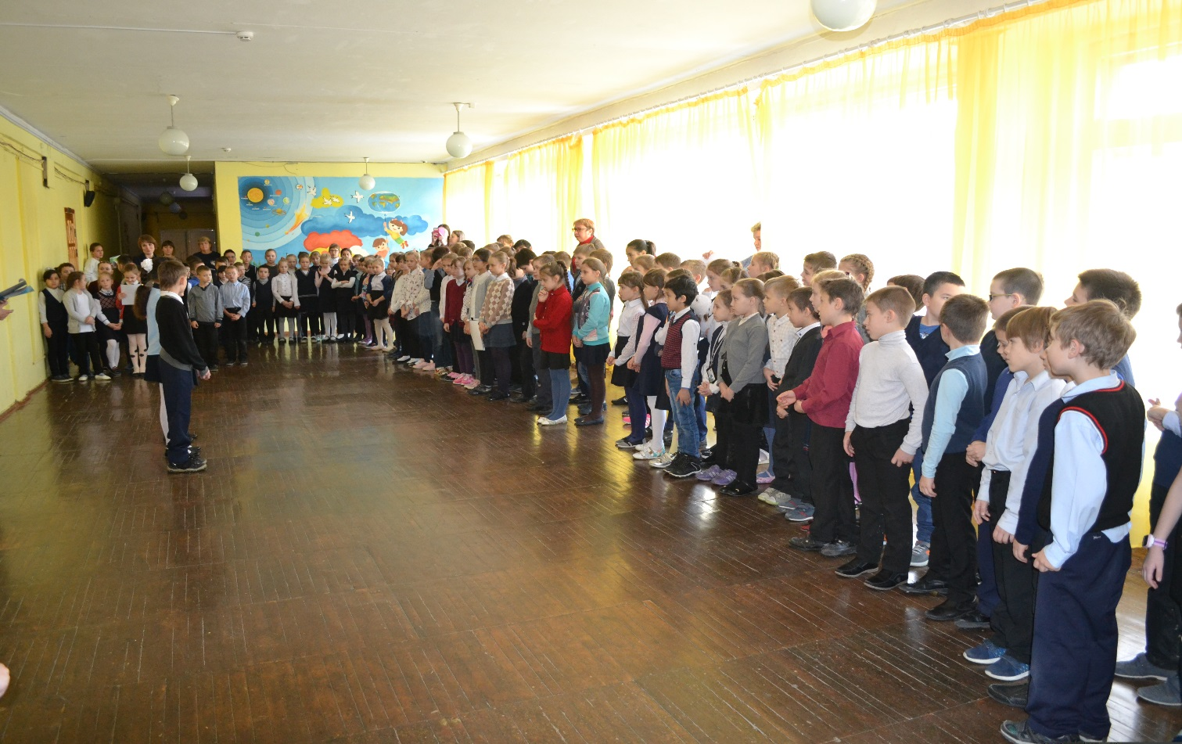

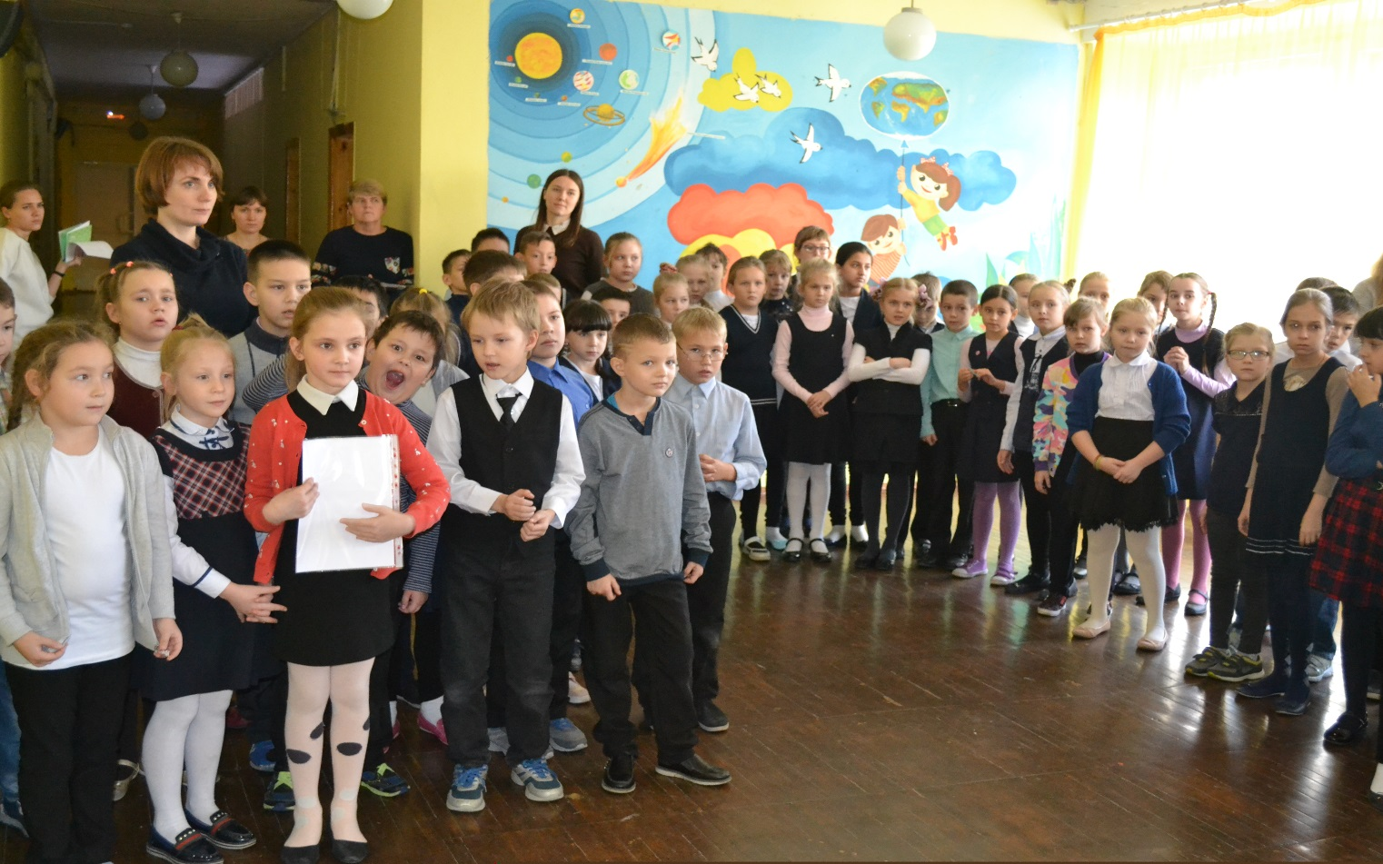
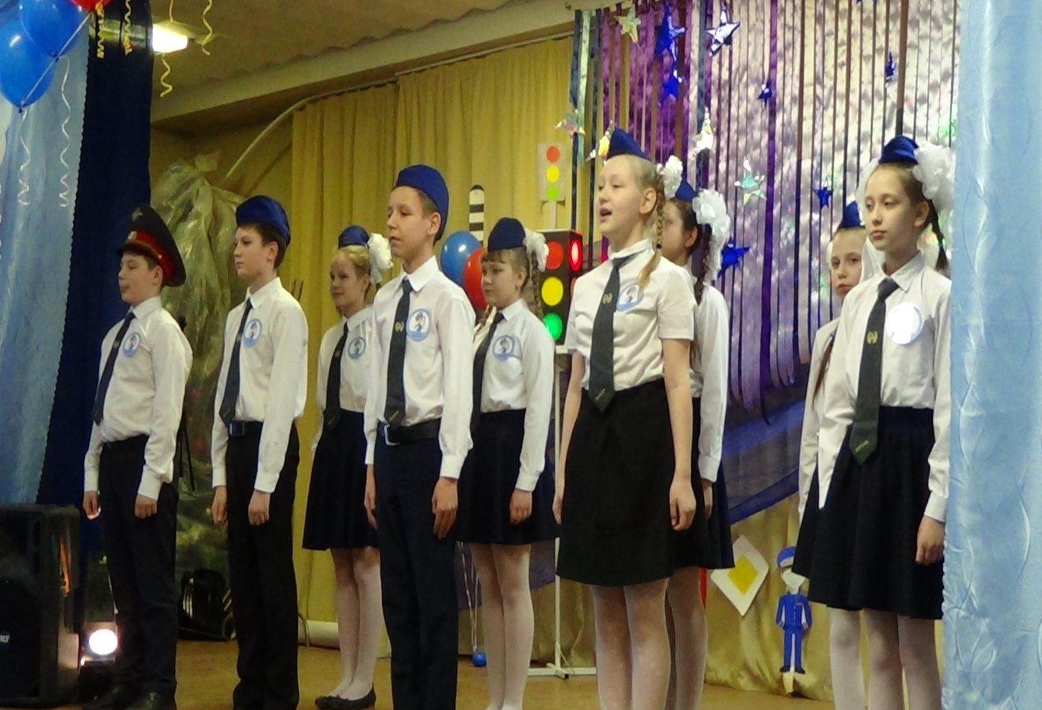

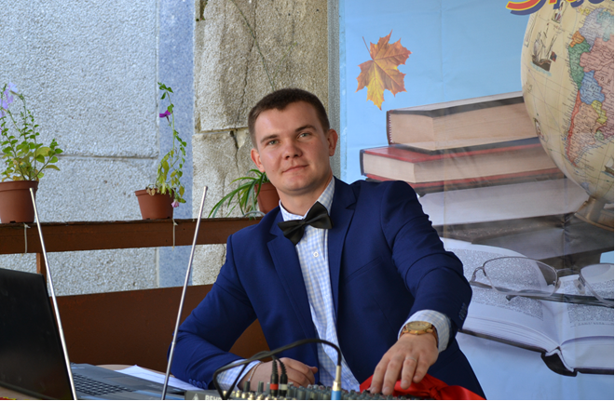

Работу, проведенную отрядом ЮИД «Красный, желтый, зеленый!» в 2017- 2018 учебном году, можно считать выполненной на отметку хорошо.
В следующем учебным году, планируется разнообразить работу отряда новыми методами и формами деятельности, усилить работу по профилактике ДДТТ в начальной школе, путем создания отрядов ЮИД в каждом классе, создать автогородок и площадку для фигурного вождения велосипеда, а также продолжать участвовать в различных акциях, конкурсах и соревнованиях районного, областного и всероссийского уровня.

С более подробной информацией о проделанной работе и всех мероприятиях с участием ЮИД МАОУ СОШ № 146 можно ознакомиться на сайте школы
e-mail: school146@convex.ru.

С уважением, педагог-организатор 
Руководитель отряда ЮИД М.А.Лукьянов

